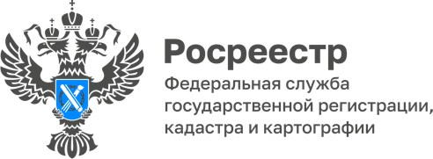

24.10.2022

Получение услуг Росреестра

За 9 месяцев 2022 года на учётно-регистрационные действия в Управление Росреестра по Томской области было подано в общей сложности 167 051 заявление. На регистрацию ипотеки поступило 9365 заявлений, из них 4556 - электронно; заявлений по проекту Электронная ипотека за один день» – 4173. На регистрацию договоров долевого участия – 1 207 заявлений, из них 967 - электронно.
Граждане могут получить необходимые услуги одним из удобных способов: зарегистрировать права собственности на недвижимость или поставить объект на кадастровый учет можно в «Личном кабинете» на официальном сайте Росреестра, в МФЦ и посредством веб-сервисов. Также получить услуги можно через нотариуса или воспользоваться выездным приёмом.
Выписки из ЕГРН доступны на официальном сайте Росреестра, портале Госуслуг, сайте ФГБУ «Федеральная кадастровая палата Росреестра» и в МФЦ.
«Все учетно-регистрационные действия в Управлении Росреестра по Томской области производятся в сроки кратно меньше тех, что установлены законом. Заявки о совершении учётно-регистрационных процедур, поступившие в электронном виде, рассматриваются в течение 24 часов при отсутствии причин для приостановки», - отметила Елена Золоткова, руководитель Управления Рореестра по Томской области.

Ведущий специалист-эксперт отдела
организации, мониторинга и контроля
Управления Росреестра по Томской области
Анна Шиянова

